TECNOLOGICO NACIONAL DE MEXICO



Instituto Tecnológico de la Laguna

Ingeniería en Sistemas Computacionales

**TOPICOS AVANZADOS DE PROGRAMACION**

PERIODO: Ene - Jun / 2020 GRUPO: “B” 17 – 18 Hrs

PRACTICA No. U2P01

CREACION DE LIBRERIAS

ALUMNO:

18131209 José Misael Adame Sandoval

PROFESOR:

Ing. Luis Fernando Gil Vázquez

### **Torreón, Coah. a 11 de Marzo de 2020**

Ejercicio 1

Organizar todas las clases hasta aquí desarrolladas en el curso en paquetes Java de acuerdo a las siguientes reglas:

1. Crear un nuevo proyecto llamado **U2TAPLib**
2. Organizar las clases en los siguientes paquetes:

|  |  |
| --- | --- |
| **PAQUETE** | **CLASES** |
| mx.edu.itl.calculos | Matematica  Conversiones |
| mx.edu.itl.figuras | Circulo  Rectangulo  TrianguloRect |
| mx.edu.itl.prismas | PrismaRectangular  Cilindro  PrismaTriangular |
| mx.edu.itl.util | Imagenes |
| mx.edu.itl.acercade.v1 | AcercaDeDialog (del PrismasApp) |
| mx.edu.itl.acercade.v2 | AcercaDeDialog (del EditorApp) |

1. Hacer las modificaciones requeridas en cada una de las clases para incluir las sentencias “package” e “import” correspondientes, por ejemplo en la clase Cilindro de mx.edu.itl.prismas debe agregarse

package mx.edu.itl.prismas;

import mx.edu.itl.figuras.Rectangulo;

para indicar el paquete al que pertenece y especificar dónde se encuentra la clase Rectangulo.

1. Construir el archivo  **U2TAPLib.jar**

Dar clic derecho sobre el icono del proyecto y seleccionar la opcion CLEAN & BUILD, esto crea el .jar.

Este archivo .jar se crea en una carpeta llamada “dist” del proyecto, hay que usar el Explorador de Archivos de Windows para entrar a esa carpeta y ver que ahí quedó creado **U2TAPLib.jar**

En la documentación de este ejercicio se hará de la siguiente manera:

No lleva sección de ANALISIS. En la seccion de DISEÑO se hará el diagrama de paquetes UML, en UML los paquetes se representan con un folder y dentro de ellos las clases que contiene. En la sección CODIGO incluir solo el código de la clase **mx.edu.itl.prismas.Cilindro.java** . En la sección PRUEBA DE EJECUCION pegar la pantalla tomada de NetBeans del árbol del proyecto, donde se aprecien los paquetes y las clases java que hay en cada uno.

**Diseño**

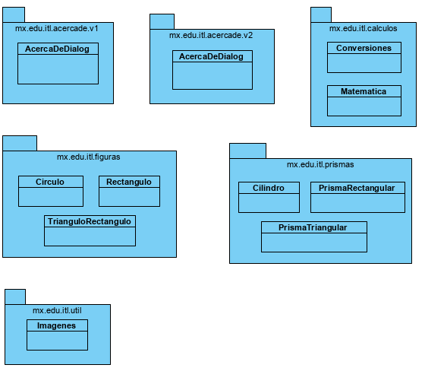

**Código**

**mx.edu.itl.prismas.Cilindro.java**

/*------------------------------------------------------------------------------------------

:* INSTITUTO TECNOLOGICO DE LA LAGUNA

:* INGENIERIA EN SISTEMAS COMPUTACIONALES

:* TOPICOS AVANZADOS DE PROGRAMACION "B"

:*

:* SEMESTRE: ENE-JUN/2020 HORA: 17-18 HRS

:*

:* Clase que realiza cálculos de un Cilindro

:*

:* Archivo : Cilindro.java

:* Autor : José Misael Adame Sandoval 18131209

:* Fecha : 20/Feb/2020

:* Compilador : JAVA J2SE v1.8.0

:* Descripción : Clase que contiene metodos de calculo para realizar

:* las siguientes operaciones para un cilindro

:* 1. Area Base

:* 2. Area Lateral

:* 3. Area Total

:* 4. Volumen

:*

:* Ultima modif:

:* Fecha Modificó Motivo

:*==========================================================================================

:* 23/feb/2020 Misael Adame Agregar prólogo.

:*------------------------------------------------------------------------------------------*/

package mx.edu.itl.prismas;

import mx.edu.itl.figuras.Circulo;

import mx.edu.itl.figuras.Rectangulo;

public class Cilindro {

//--------------------------------------------------------------------------

private float radio, altura;

private Circulo baseInf, baseSup;

private Rectangulo cuerpo;

//--------------------------------------------------------------------------

public Cilindro(){

radio = 0;

altura = 0;

baseInf = new Circulo ();

baseSup = new Circulo ();

cuerpo = new Rectangulo ();

}

//--------------------------------------------------------------------------

public Cilindro ( float radio, float altura ) {

this.radio = radio;

this.altura = altura;

baseInf = new Circulo ( radio );

baseSup = new Circulo ( radio );

cuerpo = new Rectangulo ( baseInf.circunferencia (), altura );

}

//--------------------------------------------------------------------------

public float areaBase(){

return baseInf.area();

}

//--------------------------------------------------------------------------

public float areaLateral(){

return cuerpo.area();

}

//--------------------------------------------------------------------------

public float areaTotal(){

return baseInf.area() + baseSup.area() + cuerpo.area();

}

//--------------------------------------------------------------------------

public float volumen(){

return baseInf.area() * altura;

}

//--------------------------------------------------------------------------

public String toString(){

return "Cilindro de radio = " +radio +" altura = " +altura;

}

//--------------------------------------------------------------------------

public float getRadio(){

return radio;

}

//--------------------------------------------------------------------------

public void setRadio ( float radio ) {

this.radio = radio;

baseInf.setRadio ( radio );

baseSup.setRadio ( radio );

cuerpo.setLargo ( baseInf.circunferencia () );

}

//--------------------------------------------------------------------------

public float getAltura(){

return altura;

}

//--------------------------------------------------------------------------

public void setAltura ( float altura ) {

this.altura = altura;

cuerpo.setAncho ( altura );

}

}

**Prueba de Ejecución**

El árbol del proyecto es el siguiente:

